Математика 8 клас 9 – 10 тиждень
«Арифметичні дії з цілими числами, знайденими в результаті вимірювання величин, і десятковими дробами.»
Мозковий штурм
- Чим ми виміряємо довжину смужки?
- З якими одиницями мір довжини ви знайомі?
- Що можна виміряти в сантиметрах?
- Назвіть найменшу відому вам одиницю довжини?
- Назвіть найбільшу відому вам одиницю довжини?
Гра « Знайди помилки»
1 т = 100 кг (1000 кг) 1 ц = 10 кг (100 кг)
1 кг = 1000 г 1 т = 1000 ц (10 ц)
3 м = 30 см 2 грн. = 200 к.
Заміни меншими мірами: 1 кг 140 г = 45 ц =
7 м 36 см = 3 кг 60 г =
2 км 603 м = 8 дм 5 см =
Математична гра «Так чи ні»

Число 280 більше 14 в 2 рази.
У числі 826 - 8 одиниць III розряду.
7 кг — це 700 м.
У числі 7258 всього 7 тисяч.
Добуток чисел 25 і 4 дорівнює 1000.
Периметр рівностороннього трикутника зі стороною 17 см дорівнює 51 см.
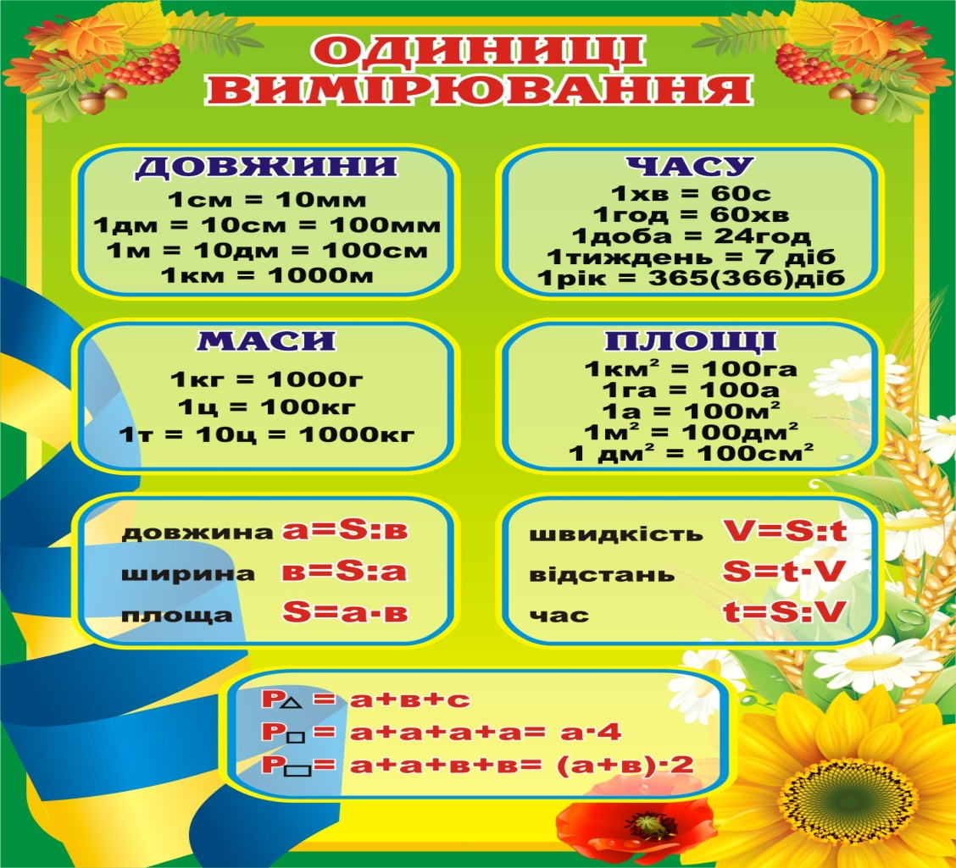
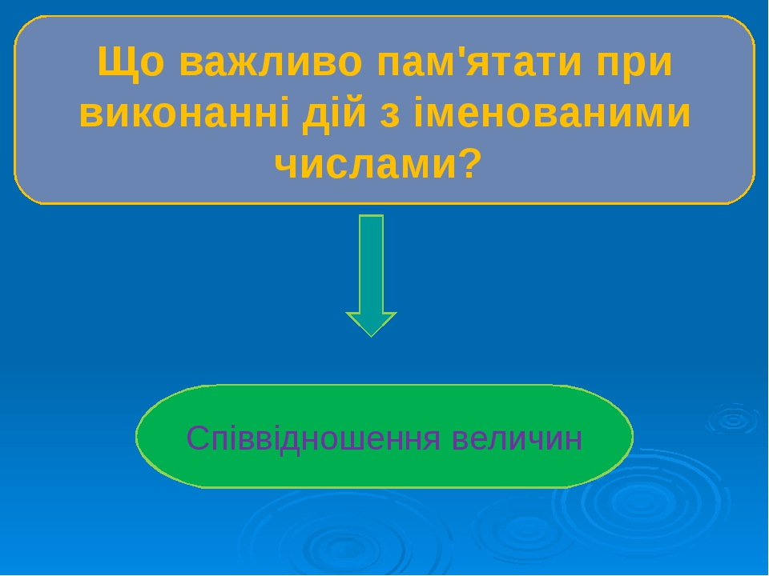

1.Розв’язати приклади:
40 м – 47 см = 24 ц 30 кг – 76 кг =
20 км – 14 м = 6,507 кг + 3 кг 9 г =
39,1 дм + 9 см = 70,1 грн. – 29 грн. 35 к. =
546 м 75 см : 9 = 37 грн.96 к. * 4 =
110 кг 456 г : 8 = 28 м 7 мм * 6 =
2.Порівняйте числа:
7 грн.85 к. …. 8 грн. 1 к. 29 хв. 3 с … 39 хв. 6 с
82 т 3 кг ….8 т 999 кг 9 км 7 м …. 8 км 996 м
12 дм 4 см ….12 дм 8 см 20 кг 96 г … 20 кг 100 г
3.Задача
а) Від сувою тканини відрізали 3 м 10 см, у сувої залишилося 18 м 80 см. Скільки тканини була в сувої спочатку?
б) Сім’я заготувала на зиму 80 кг 500 г моркви. До нового року залишилося 47 кг 800 г. Скільки моркви витратила сім’я до нового року?

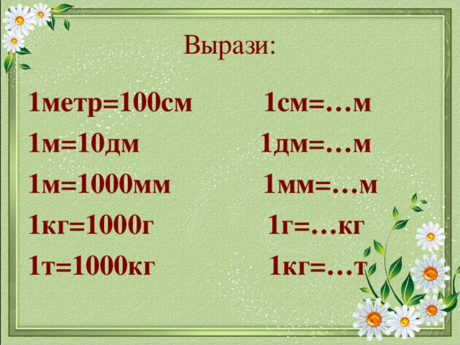
1 см – це сота частина метра, тобто 1 см = 0,01 м
4.Замініть десяткові дроби цілими (іменованими) числами:
Треба мати соті частини
Зразок: 5,3 м = 5,30 м = 5 м 30 см
6,25 м; 7,1 м; 0,23 м; 0,2 м; 0,03 м;
1,24 ц; 0,3 ц; 5,6 ц; 7,01 ц; 0,9 ц;
Треба мати тисячні частини .
Зразок : 4,8 км = 4,800 км = 4 км 800 м
3,254 км; 0,148 км; 6,4 км; 0,2 км; 5,01 км
5,365 м; 0,57 м; 2,007 м; 0,3 м; 0,009 м;
5,007 кг; 6,9 т; 14,1 кг; 0,08 т; 1,1 т; 6,03 кг
5.Напишіть 5 чисел, знайдених у результаті вимірювання величин

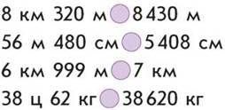

Діагностична контрольна робота

1.Порівняння:
8, 7 …..3,09 15,063 …. 15,005
38,108 …. 38,801 45,45 …. 45,045
7,08 т …. 3,009 т 10,025 кг …. 9,998 кг
16,9 грн. … 17,9 грн. 186 м 3 см …. 186 м 93 см

2.Задача
До магазину привезли пшоно, рис, гречану крупу. Пшона – 189,3 кг, рису – на 70, 88 кг менше, гречки 123, 3 кг. Скільки всього крупи привезли до магазину?

3.Приклади
56 729 + (100 324 – 9 863) = 1 207 * 9 + 3 036 :4 =
40,75 * 18 – 3,803 *4 = 67 010 + (34 924 + 17 347) =
1 ²⁷/₄₀ – ⁹/₂₀ = ⁷/₁₈ + 15 ¹⁷/₁₈ + 2 ⁵/₆ =
34 ⁷/₁₅ – 17 ⁸/₁₅ =

4.Накреслити прямокутник, знайти його площу.

